Дистанционный урок МДК 01.01 «Основы технологии сварки и сварочное оборудование» (20.04.2020г.)
группа № 16 «А»
(согласно КТП на 1-2 полугодие 2019-2020г)
тема: «Оборудование сварочного поста для дуговой сварки»

В процессе занятия обучающиеся должны:
1. Изучить теорию, записать в конспект основные моменты, термины и понятия.
2. Вопросы для самоконтроля.
3. Выполнить домашнее задание.

Лекция:
При выполнении производственных операций за рабочим или бригадой рабочих закрепляют рабочее место — определенный участок производственной площади, оснащенный согласно требованиям технологического процесса соответствующим оборудованием и необходимыми принадлежностями.
Рабочее место электросварщика называют сварочным постом. Он может быть стационарным или передвижным. В зависимости от вида выполняемой работы и габаритов свариваемых конструкций сварочный пост располагают в специальных сварочных кабинах или непосредственно на объекте сварки.
При сварке небольших деталей рабочие места оборудуют сварочными кабинами (рис. 1) размерами 2 000х2 000 или 2 000 х 3 000 мм. Стены кабин, имеющие высоту 800 ... 2 000 мм, для лучшей вентиляции подняты над полом на 200 ... 300 мм. В качестве материала для стен используют тонколистовую сталь или несгораемые материалы. Стены окрашивают в светлые тона огнестойкой краской, хорошо поглощающей ультрафиолетовые лучи сварочной дуги. Дверной проем в кабине закрывают брезентовым занавесом на кольцах, пропитанным огнестойким составом. Полы в кабинах настилают из огнеупорного материала — кирпича или бетона. Кабины должны быть освещены дневным или искусственным светом, а тапке оснащены вентиляцией. Кроме общей вентиляции в них устанавливают местные отсосы, поглощающие вредные газы и пыль непосредственно в зоне сварки.
Для сборки и сварки деталей внутри кабины устанавливают металлический сварочный стол высотой 500 ... 600 мм для работы сидя и около 900 мм — для работы стоя (площадью около 1 м²). К столу приваривают стальные болты для крепления токоподводящего провода от источника сварочного тока и провода заземления стола. С боковой стороны стола имеются гнезда для хранения электродов или присадочной проволоки. В выдвижном ящике стола хранят инструмент и технологическую документацию.

Для удобства работы в кабине устанавливают металлический
стул с подъемным винтовым сиденьем, изготовленным из материала, не обладающего электропроводностью (дерево, пластмасса и др.). Под ногами у сварщика должен находиться диэлектрический (резиновый) коврик.

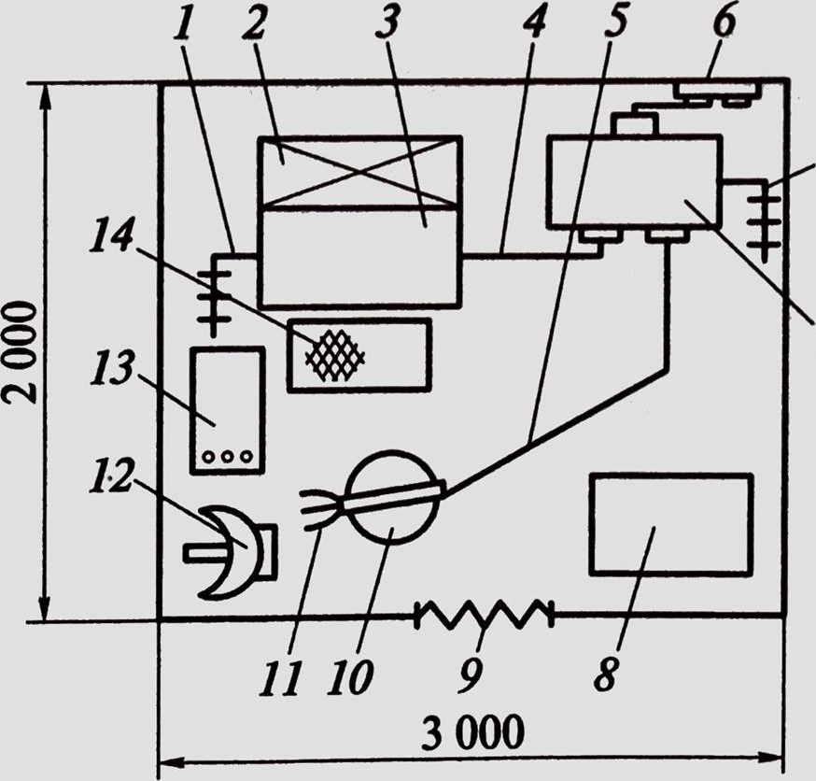
3

Рис. 1. Планировка сварочной кабины:
1 — провод заземления; 2 — вентиляция; З — стол; 4, 5 — обратный и прямой токопроводящие провода; 6 — пускатель источника питания; 7 — источник питания дуги; 8 — ящик для отходов; 9 — дверной проем; 10 — стул; 11 — электрододержатель; 12 — щиток; 13 — электроды; 14 — диэлектрический коврик

Основной вид оборудования сварочных постов — источники питания дуги. Они могут быть одно- или многопостовыми. На рабочем месте размещают однопостовые источники питания.
При питании сварочных постов от многопостовых источников сварочный ток разводят по кабинам с помощью токопроводящих проводов или шин. Для включения сварочного тока в кабине уста нашивают рубильник или магнитный пускатель.
При механизированной дуговой сварке в кабине размещают сварочные полуавтоматы, необходимое вспомогательное оборудование и приспособления.
Для выполнения сварочных работ сварщик должен иметь определенный набор инструментов и принадлежностей.
Электрододержатель служит для крепления электрода и подвода к нему сварочного тока. Это один из основных инструментов электросварщика, от которого во многом зависят производительность и безопасность труда. Необходимо, чтобы электрододержатель был легким (массой не более 0,5 кг) и удобным, имел надежную изоляцию, не нагревался при работе, а также обеспечивал быстрое и надежное закрепление электрода.
В зависимости от способа крепления электродов различают винтовые, клиновые, пассатижные (рис.2) и другие типы электрододержателей. Наиболее распространены пассатижные электрододержателей (табл.1).

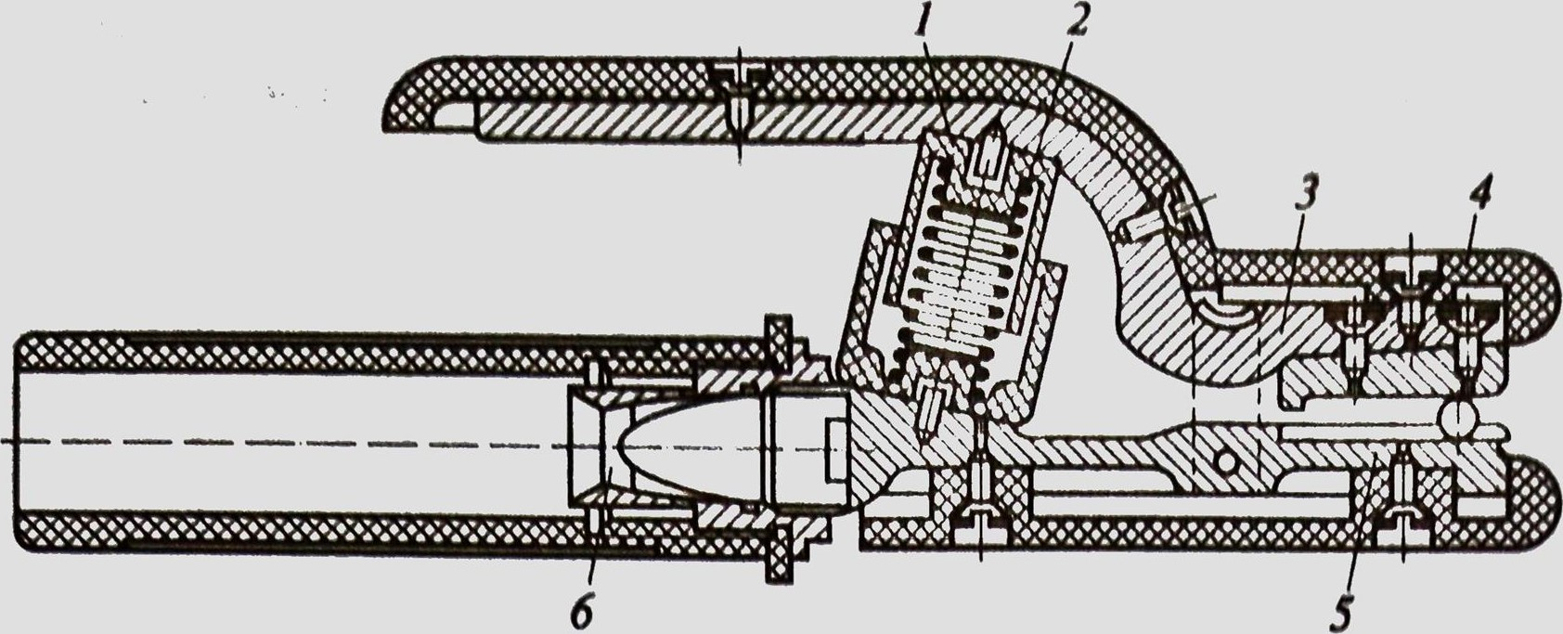
2
Рис. 2. Пассатижный электрододержатель:
1 — защитный колпачок пружины; 2 — пружина; З — рычаг с верхней губкой:
4 — теплоизоляционная защита; 5 — нижняя губка; 6 — конус резьбовой втулки

Пассатижные электроды Таблица 1
Марка электрододержателя | Номинальная сила сварочного тока,А | Максимальная сила тока, А, при ПВ,% |  | Диаметр электрода, мм
 |  | 100 | 35 | номинальный | наибольший
ЭД-12 | 125 | 100 | 160 | 1,6 | 3
ЭД-20 | 200 | 160 | 250 | 2,5 | 4
ЭД-25 | 250 | 200 | 315 | 3 | 5
ЭД-31 | 315 | 250 | 400 | 4 | 6
ЭД-40 | 400 | 315 | 500 | 5 | 8
Эд-50 | 5000 | 400 | 630 | 6 | 10

Сварочные провода предназначены для подвода тока от силовой сети к месту сварки, Сварочные аппараты подключают к силовой сети проводами марки КРПТ. От сварочных аппаратов к рабочим местам сварочный ток поступает по гибкому проводу марки ПРГ, АПР или ПРГД с резиновой изоляцией. К электрододержателю должен быть подключен гибкий медный провод марки ПРГД длиной не менее 3 м (табл.2).
Длина провода между сварочным аппаратом и рабочим местом не должна превышать 40 м, иначе значительное падение напряжения на них приведет к уменьшению напряжения дуги. Для соединения сварочных проводов применяют специальные муфты, медные наконечники и болты. Провода не должны нагреваться до температур выше 70 ос. В табл. 9.3 приведены данные, позволяющие выбрать площадь сечения гибких сварочных проводов в зависимости от силы сварочного тока.
Безопасным для человека является следующее сочетание напряжение и силы тока: не более 33 В и 100 мА.
Для подсоединения «массы» к заготовке служат винтовые или пружинные зажимы, в которые токопроводящий провод впаивают высокотемпературным припоем или закрепляют механически.

Таблица 2
Электрические кабели и провода, применяемые при сварочных работах
Марка | Характеристика | Число жил | Площадь сечения жилы, мм
ГРШ | Гибкий кабель с медной жилой и резиновой изоляцией, в резиновой оболочке | 3, 4 | 2,5…70
РПТ | Переносной тяжелый гибкий кабель с резиновой изоляцией | 1-4 | 2,5…70
ПР, АПР | Переносной гибкий провод с резиновой изоляцией общего назначения (ПР-с медной жилой, АПР-с алюминиевой жилой) | 1 | 2,5…100
ПРГ | Гибкий провод с медной жилой | 1 | 0,75…100
ПРГД | Шланговый провод с особо гибкой медной жилой, покрытой прорезиненной тканью и наружным слоем резины; диаметр проволок жилы 0,2…2,5 мм | 1 | 6…120

Дополнительный инструмент сварщика необходим для подготовки кромок под сварку, выполнения сборочных операций и очистки сварного соединения после сварки. для зачистки кромок перед сваркой и удаления с поверхности швов остатков шлака применяют стальные щетки — ручные или с электроприводом. Остывший шлак удаляют с поверхности шва молотком-шлакоотделителем.
Сборочные операции перед сваркой выполняют с использованием шаблонов, отвесов, линеек, угольников, чертилок и специальных приспособлений.
Для клеймения швов, вырубки дефектных мест, удаления брызг и шлака применяют соответственно клейма, зубила и молотки. При монтажных сварочных работах сваривают надевают через плечо брезентовые сумки, в которые помещают электроды, или пользуются специальными термопеналами для хранения прокаленных перед сваркой электродов.
Ручные и наголовные щитки представляют собой защитные приспособления, предохраняющие лицо и глаза сварщика от поражения световым и тепловым излучением дуги. Их изготавливают из токонепроводящих материалов — фибры или пластмассы. Масса пипка не превышает 0,48 кг, шлема — 0,6 с. Их внутренняя поверхность должна быть гладкой, матовой, черного цвета.
Ручной щиток состоит из корпуса со смотровым окном и ручки, имеющей круглое поперечное сечение и длину не менее 120 которую сварщик держит в руке.
Наголовный щиток представляет собой защитное приспособление, надеваемое сварщиком на голову. Он состоит из корпуса со смотровым окном и наголовника, который должен обеспечивать два фиксированных положения корпуса: опущенное (рабочее) и откинутое назад.
Для защиты глаз от вредных излучений щитки снабжены стеклянными светофильтрами типа С темно-зеленого цвета. Существует 13 классов светофильтров для сварки с применением токов силой 13 ... 900 А (табл. 9.4).
Для защиты светофильтра от брызг металла перед ним в щитках устанавливают покровные стекла, которые по мере повреждения заменяют новыми.
Одежда сварщика должна защищать его от светового и теплового излучения дуги, а также от попадания на кожу брызг расплавленного металла. В комплект одежды входят куртка, брюки и рукавицы. Куртку и брюки шьют из брезента, сукна или асбестовой ткани. Одежду из прорезиненного материала не применяют, так как ее легко прожечь нагретыми металлическими частицами. Брюки должны прикрывать обувь для предохранения ног от ожога. Рукавицы могут быть брезентовыми или спилковыми.
Рабочий стол сварщика. На рабочем столе сварщика имеются универсальные сборочные приспособления, пригодные для сварки наиболее массовых изделий, которые часто встречаются в промышленности. Для сварки других изделий стол позволяет установить на нем всевозможные специальные приспособления.

Вопросы для самоконтроля:
- Чем оснащается рабочее место сварщика?
- Перечислите средства индивидуальной защиты сварщика.
- Какое сочетание напряжения и силы тока является безопасным для человека?

Выдача домашнего задания:
Составить кроссворд по теме.

Литература:
- Овчинников В.В. Технология ручной дуговой и плазменной сварки и резки металлов: Овчинников В.В.-3-е изд., Издательский центр «Академия», 2013. -240стр.
- Маслов В.И. Сварочные работы: Маслов В.И.-9-е изд., перераб. И доп.-М: Издательский центр «Академия», 2012. -288с.
- Овчинников В.В. Современные виды сварки: Овчинников В.В.-3-е изд., стер. –М; Издательский центр «Академия», 2013. -208стр.
- Овчинников В.В. Сварка и резка деталей из различных сталей, цветных металлов и их сплавов, чугунов во всех пространственных положениях: учебник для студ. учреждений сред. проф. образования. – М. Издат. Центр «Академия», 2013. – 304с.

